

**Escuela Normal de Educación Preescolar.**

**Licenciatura en educación preescolar**

**Ciclo escolar 2020-2021**

**Asignatura:** Probabilidad y Estadística

**Titular:** Marlene Muzquiz Flores

**Unidad 2:** Prediciendo el futuro: La probabilidad y su uso en educación:

* + Utiliza la probabilidad para hacer predicciones sobre un fenómeno dado.
  + Plantea hipótesis susceptibles de medirse a través de métodos probabilísticos adecuados.
  + Incorpora recursos didácticos apropiados para favorecer el aprendizaje las alumnas y alumnos de educación preescolar.

**Propósito de la unidad de aprendizaje:** Que el estudiante normalista interiorice la importancia de utilizar la probabilidad como herramienta para su desarrollo professional.

**Trabajo:** Ejercicio Distribución binomial

**Alumno:** Lucia del Carmen Laureano Valdez

**Número de lista:** 9

**Semestre:** 3° **Sección**: “C”

Saltillo, Coahuila a 19/12/2020.

**Ejercicio Distribución binomial**

1-De todos alumnos que ingresan a estudiar la maestría en educación, el 90% se titula. Si se inscriben 10 alumnos ¿cuál es la probabilidad de que 9 o más se titulen?

R= 38.7420489

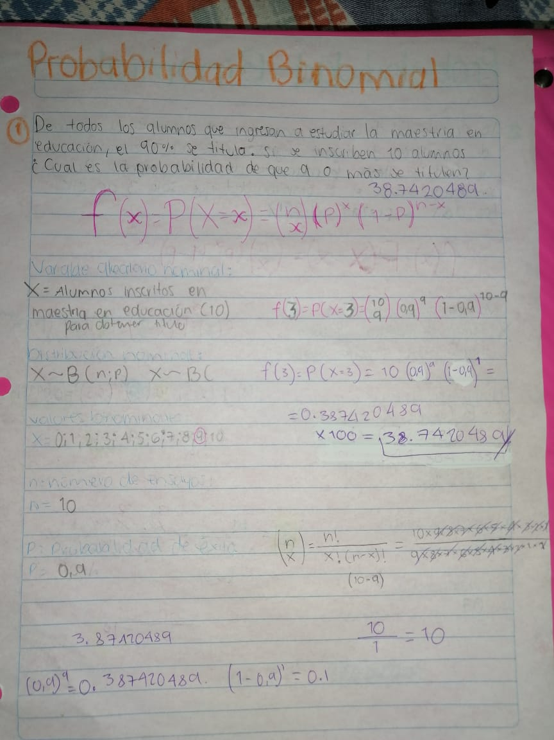

2. La probabilidad de que una maestra que presento el examen de oposición de nuevo ingreso pase el examen es de 0,7. Si llegan 6 maestros de nuevo ingreso para presentar ¿Cuál es la probabilidad de que solo a 3 de ellos le den su plaza?

R= 9.261

